บทที่ 4
ทักษะดิจิทัลในศตวรรษที่ 21

พระครูธรรมธร สมพงษ์ ขุรีทรัพย์
เลขประจำตัวนักศึกษา 59310002
บทนำ
ปัจจุบันนี้โลกเรากำลังเต็มไปด้วยประชากรในยุคเจน Z ซึ่งเป็นเจนช่วงเด็กและวัยรุ่นที่ใช้ชีวิตร่วมกับเทคโนโลยีอย่างเต็มรูปแบบ มีชีวิตบนความสะดวกสบายและรวดเร็ว จึงไม่แปลกอะไร ที่มักจะเห็นเด็กรุ่นนี้อยู่กับมือถือหรือคอมพิวเตอร์ได้เป็นเวลานานๆ และสามารถใช้เทคโนโลยีเหล่านี้ได้คล่องในเวลาไม่นานนักทั้งๆ ที่เพิ่งจับสิ่งเหล่านั้นครั้งแรกซึ่งทั้งหมดก็เป็นเพราะคุณสมบัติของเจน Z ที่เรียนรู้เทคโนโลยีได้เร็ว และด้วยเหตุนี้เองทำให้เรื่องของ ‘ความฉลาดทางดิจิทัล’ (Digital Intelligence: DQ) จึงถูกหยิบยกขึ้นมากล่าวถึง เพื่อให้ประชากรกลุ่มนี้และกลุ่มอื่นๆ รู้ถึง ความเหมาะสมของการใช้เทคโนโลยีในยุคปัจจุบัน

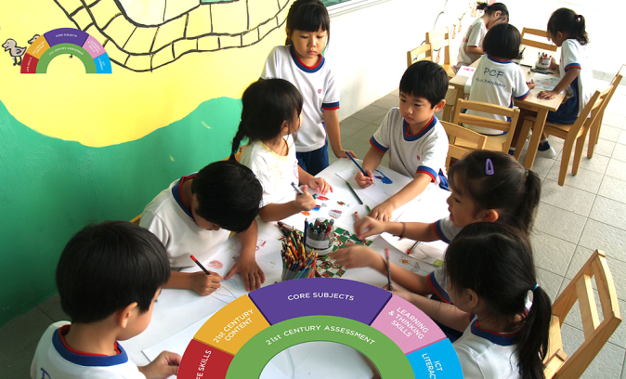
วัตถุประสงค์
ทุกวันนี้ผู้ใหญ่ส่วนใหญ่มักเรียกเด็กและเยาวชนในยุคปัจจุบันว่า Digital native ซึ่งหมายถึงกลุ่มคนที่เกิดและเติบโตในยุคเทคโนโลยีดิจิทัล เด็กและเยาวชนเกี่ยวข้องกับสิ่งต่างๆ ที่เป็นดิจิทัลด้วยรูปแบบและช่องทางที่แสนง่ายดายในทุกที่และ ทุกเวลาที่ต้องการ ตัวอย่างการมีส่วนร่วม
แบบออนไลน์ เช่น Social networking Instant-massing (IM) Video-streaming การแชร์ภาพ และการใช้อินเทอร์เน็ตแบบเคลื่อนที่
แม้ว่าการแนะนำเกี่ยวกับการใช้เทคโนโลยีอินเทอร์เน็ตจะไม่ใช่เรื่องจำเป็นสำหรับเด็ก และเยาวชนยุคดิจิทัล นอกจากนี้พวกเขายังสามารถพัฒนาทักษะเกี่ยวกับเทคโนโลยีอินเทอร์เน็ต ได้อย่างรวดเร็วเมื่อเปรียบเทียบกับกลุ่มคนที่มีอายุมากกว่า แต่ทว่าการใช้งานที่ปราศจากคำแนะนำ ก็ทำให้พวกเขายังคงเป็นเพียงผู้ใช้เทคโนโลยีสารสนเทศและการสื่อสารมือสมัครเล่น ซึ่งนำไปสู่ ข้อกังวลและปัญหาต่างๆ เกี่ยวกับการใช้เทคโนโลยีสารสนเทศและการสื่อสารที่เหมาะสมและถูกต้อง เพื่อให้ความรู้ในเรื่องดังกล่าวแก่เด็กและเยาวชน เด็กและเยาวชนจำเป็นต้องพัฒนาความรู้ การคิด เชิงวิเคราะห์ รวมถึงทักษะการสื่อสารและการจัดการสารสนเทศสำหรับยุคดิจิทัล นอกจากนี้จากการเพิ่มขึ้นของธุรกิจและบริการในรูปแบบออนไลน์ ผู้ที่มีทักษะการรู้ดิจิทัลมักจะเป็นผู้ได้รับประโยชน์ ในการเข้าถึงบริการการสุขภาพ และบริการจากภาครัฐและโอกาสสำหรับการถูกว่าจ้างงาน การศึกษา และการมีส่วนร่วมของภาคประชาชน เป็นผลเนื่องจากการเปลี่ยนแปลงทางเทคโนโลยีในปัจจุบันทำให้เกิดแนวคิดใหม่ทางการศึกษามากมายอย่างที่ไม่คาดคิดมาก่อน นักเรียนต่างให้ความสนใจเทคโนโลยีดิจิทัลมากกว่าครั้งใดๆ ที่ผ่านมา พวกเขาใช้เวลากับสิ่งเหล่านั้นมากกว่ากับผู้ปกครองหรือคนใกล้ชิด ซึ่งต้องยอมรับกันว่าการเกิดขึ้นของเทคโนโลยีมีผลทั้งทางบวกและทางลบต่อนักเรียน ที่ให้ผลในทางลบที่พึงใส่ใจ เช่น ขาดความเอาใจใส่ ช่วงความสนใจสั้น ใจลอย หมกมุ่น ขาดปฏิสัมพันธ์ทางสังคม เก็บตัว ซึมเศร้า และอื่นๆ อีกมาก แต่อย่างไรก็ตาม ผลในทางบวกก็มีเช่นกัน เป็นเหรียญอีกด้านหนึ่ง ที่ต้องยอมรับความจริงกันว่าการสอนในโลกปัจจุบันจะต้องแตกต่างไปจากศตวรรษที่ผ่านมา
ดังนั้น ในบทความนี้จึงนำเสนอแง่มุมและหลักการสำคัญต่างๆ เกี่ยวกับการรู้ดิจิทัลรวมถึงทักษะและความสามารถต่างๆ ที่สำคัญและจำเป็นภายใต้การรู้ดิจิทัล

คำสำคัญ
ทักษะดิจิทัลในศตวรรษที่ 21

วิธีการสืบค้น
ผู้เขียนได้ค้นคว้าจากเอกสาร ตำรา และสืบค้นข้อมูลจากอินเทอร์เนต และได้รวบรวมนำมาเรียบเรียง วิเคราะห์ สังเคราะห์ ออกมาเป็นประเด็นดังต่อไปนี้
ปาร์ค ยูฮุน นักวิจัยด้านการศึกษาและนโยบายดิจิทัล แห่งมหาวิทยาลัยเทคโนโลยี หนานหยาง (Nanyang Technological University) ประเทศสิงคโปร์ เขียนบทความลงเผยแพร่ ในเว็บไซต์ของ สภาเศรษฐกิจโลก (World Economic Forum : WEF)** ระบุว่าในระยะเวลาสิบปีข้างหน้า ประชากรโลกร้อยละ 90 จะเข้าถึงอินเทอร์เน็ต อันจะขับเคลื่อนสังคมโลกให้ก้าวไปสู่สภาวะ ที่ทุกสิ่งจะเชื่อมเข้ากับโลกอินเทอร์เน็ต (Internet of Everything) หรือ อินเทอร์เน็ตของสรรพสิ่ง (Internet of Things; IoT) ซึ่งทำให้โลกเสมือนและโลกทางกายภาพเชื่อมเข้าหากันอย่างใกล้ชิด ชนิดที่ไม่เคยเกิดขึ้นมาก่อนในประวัติศาสตร์
สภาวะดังกล่าวนำไปสู่โอกาสที่มากมาย แต่ในมุมกลับก็นำมาสู่ความไม่แน่นอนอีกมากมายด้วยเช่นกัน ดังนั้นการลองจินตนาการถึงโลกในอีก 10 ปีข้างหน้า ซึ่งพวกเราผู้ใหญ่ในวันนี้เริ่มแก่ตัวลง ลูกของเราเริ่มเติบใหญ่ขึ้น เข้าสู่ระบบการศึกษา จบการศึกษา ออกไปทำมาหาเลี้ยงชีพสภาพแวดล้อมในอนาคตจึงเป็นเรื่องที่ยากจะคาดเดา
สำนักงานส่งเสริมสังคมแห่งการเรียนรู้และคุณภาพเยาวชน (สสค.) ได้ประมวลข้อมูล จากเวิลด์อิโคโนมิคฟอรั่ม ที่ระบุถึงคุณลักษณะและทักษะชีวิตในโลกยุคดิจิทัลหรือ ‘ความฉลาด ทางดิจิทัล’ (Digital Intelligence: DQ) ที่จำเป็นสำหรับเด็กในศตวรรษที่ 21 โดยได้แบ่งเป็น 3 ระดับ คือ
ระดับที่ 1 การเป็นพลเมืองในยุคดิจิทัล (Digital Citizenship) ความสามารถในการใช้เทคโนโลยีและสื่อในโลกยุคดิจิทัลได้อย่างเกิดประโยชน์ มีความรับผิดชอบและปลอดภัย
ระดับที่ 2 ความคิดสร้างสรรค์ในยุคดิจิทัล (Digital Creativity) ความสามารถในการผนวกทักษะในการสร้างสรรค์ข้อมูลและเปลี่ยนความคิดใหม่ๆ ให้เป็นความจริงด้วยการใช้เครื่องมือดิจิทัล
ระดับที่ 3 ผู้ประกอบการยุคดิจิทัล (Digital Entrepreneurship) ความสามารถในการใช้ สื่อดิจิทัลและเทคโนโลยีเพื่อแก้ปัญหาที่ท้าทายใหม่ๆ ในโลก หรือเพื่อสร้างโอกาสใหม่ๆ ซึ่งจาก ความฉลาดทางดิจิทัลทั้ง 3 ระดับนั้น ได้นำมาสู่ทักษะทางดิจิทัลที่เด็กเยาวชนยุคใหม่ควรเรียนรู้ ซึ่งประกอบด้วย 8 ทักษะ อันได้แก่
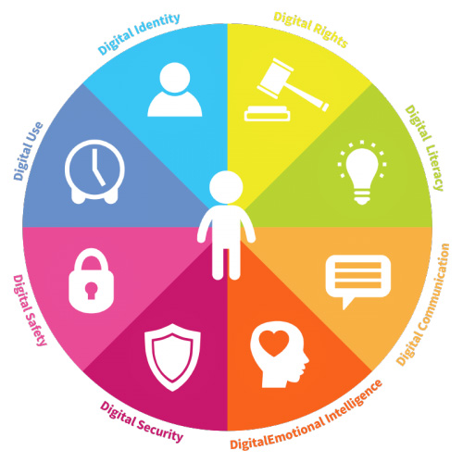

ภาพประกอบ 1 ทักษะดิจิทัล
ที่มา : www.dqproject.org

1.อัตลักษณ์ในโลกดิจิทัล (Digital Identity) กล่าวคือ คนที่ใช้ชีวิตอยู่ในยุคดิจิทัลจะต้องมีทักษะในการสร้าง บริหารอัตลักษณ์และชื่อเสียงในโลกออนไลน์ของตัวเองให้เป็น ซึ่งนั่นรวมไปถึง การจัดการกับตัวตนในโลกออนไลน์ทั้งในระยะสั้น และระยะยาวด้วย
2.การใช้เครื่องมือและสื่อดิจิทัล (Digital Use) คือ ทักษะในการใช้เครื่องมือและสื่อในยุคดิจิทัล เพื่อให้เกิดประโยชน์สูงสุด โดยสามารถสร้างสมดุลให้กับชีวิตออนไลน์และออฟไลน์ได้อย่างดี มิใช่ดังเช่นที่เห็นปัจจุบันคือ หลายคนถูกเทคโนโลยีใช้ มิใช่ใช้เทคโนโลยี
3.การอยู่ในโลกดิจิทัลอย่างปลอดภัย (Digital Safety) หมายถึงทักษะในการบริหารจัดการความเสี่ยงในโลกออนไลน์ เช่น การไม่ไปรังแกและสามารถจัดการกับการถูกรังแกบนโลก ไซเบอร์ (Cyberbullying) ได้อย่างตลอดรอดฝั่ง รวมไปถึงการเกี้ยวพาราสีการเหยียดผิว-เหยียดชนชั้น รวมไปถึงเนื้อหาต่างๆ ที่สุ่มเสี่ยงเช่น เนื้อหาที่มีความรุนแรง โป๊เปลือย ลามกหยาบคายด้วย
4.ความปลอดภัยในโลกดิจิทัล (Digital Security) ซึ่งหมายความถึง การมีความสามารถในการตรวจสอบเบื้องต้นว่าตนเองมีภัยคุกคามในโลกไซเบอร์หรือไม่ เช่น การแฮกบัญชีผู้ใช้อีเมล์ เฟซบุ๊ก เครื่องมือสื่อสารติดไวรัสคอมพิวเตอร์ มัลแวร์ ถูกขโมยรหัสผ่าน แฮกบัญชีธนาคาร ฯลฯ และครอบคลุมไปถึงการป้องกัน การหลีกเลี่ยง และจัดการอย่างถูกวิธีเมื่อเจอภัยคุกคามหรือถูกละเมิดความปลอดภัยด้วย
5.การแสดงอารมณ์ในโลกดิจิทัลอย่างชาญฉลาด (Digital Emotional Intelligence) กล่าวอีกนัยหนึ่งคือทักษะในการเข้าสังคมในโลกออนไลน์ เช่น การแสดงความเห็นอกเห็นใจ เสียใจ เห็นด้วย ไม่เห็นด้วย ยินดี สนุกสนาน ฯลฯ เพื่อสานสัมพันธ์กับผู้คนในโลกออนไลน์
6.การสื่อสารในโลกดิจิทัล (Digital Communication) คือ ความสามารถในการสื่อสาร ปฏิสัมพันธ์ และร่วมมือกับผู้อื่นโดยใช้เทคโนโลยีและสื่อดิจิทัล
7.การบริหารจัดการลิขสิทธิ์ดิจิทัล (Digital Rights) หมายถึงความเข้าใจในสิทธิเฉพาะตัว และสิทธิทางกฎหมาย รวมไปถึงสิทธิความเป็นส่วนตัว ทรัพย์สินทางปัญญา เสรีภาพในการแสดงความคิดเห็น และหลีกเลี่ยงถ้อยคำแห่งความเกลียดชังของทั้งตัวเองและผู้อื่น
8.การรู้ดิจตอล (Digital Literacy) ทักษะนี้ดูเหมือนจะครอบคลุมทักษะอื่นๆ 7 ข้อ ที่กล่าวมาข้างต้น แต่ปาร์คระบุรายละเอียดว่า หมายความถึง ความสามารถในการค้นหา ประเมิน ใช้ประโยชน์ แบ่งปัน และสร้างสรรค์เนื้อหา รวมไปถึงความสามารถในการคิดอย่างเป็นระบบ หรือ คิดเชิงประมวลผล (computational Thinking)
ทั้งหมดนี้ต้องตั้งอยู่บนพื้นฐานของคุณธรรม จริยธรรม และคุณค่าของสังคมนั้นๆ โดยถูกเรียกรวมว่า ความฉลาดทางดิจิทัล (Digital Intelligence หรือ DQ)
จากทั้ง 8 ข้อข้างต้น หากมองในแง่ของสถาบันการศึกษา รูปแบบการจัดการเรียนการสอนเพื่อให้เด็กตระหนักถึงการเป็นพลเมืองดิจิทัลที่มีคุณภาพนั้น ควรให้โอกาสผู้เรียนได้ประเมินและมี ฟีดแบ็ก ซึ่งการประเมินนั้นสามารถใช้เป็นเครื่องมือที่จะชี้ว่าเด็กๆ รู้จักจุดอ่อนและจุดแข็งในตัวเองมากน้อยแค่ไหน เพื่อที่พวกเขาจะได้นำมันไปพัฒนาให้ตนเองประสบความสำเร็จได้ต่อไป
ส่วนในระดับผู้กำหนดนโยบายก็ต้องมีความตระหนักถึงความสำคัญของการสร้าง “พลเมืองดิจิทัล” และอัจฉริยะทางดิจิทัล (Digital Intelligence) อย่างแท้จริง หน่วยงานด้านการศึกษาควรให้ความสำคัญกับโปรแกรมการสร้างพลเมืองดิจิทัลขึ้นมาเป็นลำดับต้นๆ ด้วย และที่สำคัญที่สุดคือ ทุกภาคส่วนต้องร่วมมือกันในการสร้างพลเมืองดิจิทัลที่มีคุณภาพ ทั้งครอบครัว โรงเรียน และชุมชน อย่าผลักภาระให้ฝ่ายใดฝ่ายหนึ่งแต่เพียงลำพัง เพื่อให้มั่นใจได้ว่า เด็กๆ จะมีทักษะเพียงพอ และสามารถเอาตัวรอดได้ในยุคแห่งโลกดิจิทัลที่ล้อมรอบตัวเขาอยู่นั่นเอง
ปัจจุบันเป็นยุคที่โลกมีความเจริญก้าวหน้าอย่างรวดเร็วอันสืบเนื่องมาจากการใช้เทคโนโลยีเพื่อ เชื่อมโยงข้อมูลต่าง ๆ ของทุกภูมิภาคของโลกเข้าด้วยกัน กระแสการปรับเปลี่ยนทางสังคม ที่เกิดขึ้นในศตวรรษ ที่ 21 ส่งผลต่อวิถีการดำรงชีพของสังคมอย่างทั่วถึง ครูจึงต้องมีความตื่นตัว และเตรียมพร้อมในการจัดการ เรียนรู้เพื่อเตรียมความพร้อมให้นักเรียนมีทักษะสำหรับการออกไปดำรงชีวิตในโลกในศตวรรษที่ 21 ที่เปลี่ยนไปจากศตวรรษที่ 20 และ 19 โดยทักษะแห่งศตวรรษที่ 21 ที่สำคัญที่สุด คือ ทักษะการเรียนรู้ (Learning Skill) ส่งผลให้มีการเปลี่ยนแปลงการจัดการเรียนรู้เพื่อให้เด็กในศตวรรษที่ 21 นี้มีความรู้ ความสามารถ และทักษะจำเป็น ซึ่งเป็นผลจากการปฏิรูปเปลี่ยนแปลงรูปแบบการจัดการเรียนการสอน ตลอดจนการเตรียมความพร้อมด้านต่างๆ ที่เป็นปัจจัยสนับสนุนที่จะทำให้เกิดการเรียนรู้รวมทั้งเป็นยุคแห่ง การแข่งขันทางสังคมค่อนข้างสูงในปัจจุบัน ส่งผลต่อการปรับตัวให้ทัดเทียมและเท่าทันกับความเปลี่ยนแปลง ที่เกิดขึ้นในบริบททางสังคมในทุกมิติรอบด้าน ดังนั้นการเสริมสร้างองค์ความรู้(Content Knowledge) ทักษะ เฉพาะทาง (Specific Skills) ความเชี่ยวชาญเฉพาะด้าน (Expertise) และสมรรถนะของการรู้เท่าทัน (Literacy) จึงเป็น ตัวแปรสำคัญที่ต้องเกิดขึ้นกับตัวผู้เรียนในการเรียนรู้ยุคสังคมแห่งการเปลี่ยนแปลงในศตวรรษที่ 21 นี้ได้อย่างมีประสิทธิภาพ กระแสการปรับเปลี่ยนทางสังคมที่เกิดขึ้นในศตวรรษที่ 21 ซึ่งเป็นยุค แห่งความเป็นโลกาภิวัตน์ (The Globalization) ที่ได้เกิดวิวัฒนาการความก้าวหน้าในทุกๆมิติ เป็นไปอย่าง รวดเร็วและรุนแรง ส่งผลต่อวิถีการดำรงชีพของสังคมอย่างทั่วถึง ดังนั้นการกำหนดยุทธศาสตร์และการสร้าง ความพร้อมที่จะรับมือกับการเปลี่ยนแปลงที่เกิดขึ้นนั้น เป็นสิ่งที่ท้าทายศักยภาพและความสามารถของมนุษย์ ที่จะสร้างนวัตกรรมทางการเรียนรู้ในลักษณะต่างๆให้เกิดขึ้น และสามารถรองรับการเปลี่ยนแปลงดังกล่าว
การเรียนรู้ในศตวรรษที่ 21 เป็นการกำหนดแนวทางยุทธศาสตร์ในการจัดการเรียนรู้ โดยร่วมกันสร้างรูปแบบ และแนวปฏิบัติในการเสริมสร้างประสิทธิภาพของการจัดการเรียนรู้ในศตวรรษ ที่ 21 โดยเน้นที่องค์ ความรู้ ทักษะ ความเชี่ยวชาญ และสมรรถนะที่เกิดกับตัวผู้เรียนเพื่อใช้ ในการดำรงชีวิตในสังคมแห่งความเปลี่ยนแปลงในปัจจุบัน โดยจะอ้างถึงรูปแบบ (Model) ที่พัฒนา มาจากเครือข่ายองค์กรความร่วมมือเพื่อทักษะแห่งการเรียนรู้ในศตวรรษที่ 21 (Partnership For 21st Century Skills) (www.p21.org ) ที่มีชื่อย่อ ว่าเครือข่าย P21 ซึ่งได้พัฒนากรอบแนวคิด เพื่อการเรียนรู้ในศตวรรษที่ 21 โดยผสมผสานองค์ความรู้ ทักษะ เฉพาะด้าน ความชำนาญการ และความรู้เท่าทันด้านต่างๆ เข้าด้วยกัน เพื่อความสำเร็จของผู้เรียนทั้งด้าน การทำงานและการดำเนินชีวิต กรอบแนวคิดในการจัดการเรียนรู้แห่งศตวรรษที่ 21 ที่แสดงผลลัพธ์ของนักเรียนและปัจจัยส่งเสริม สนับสนุนในการจัดการเรียนรู้เพื่อรองรับศตวรรษที่ 21
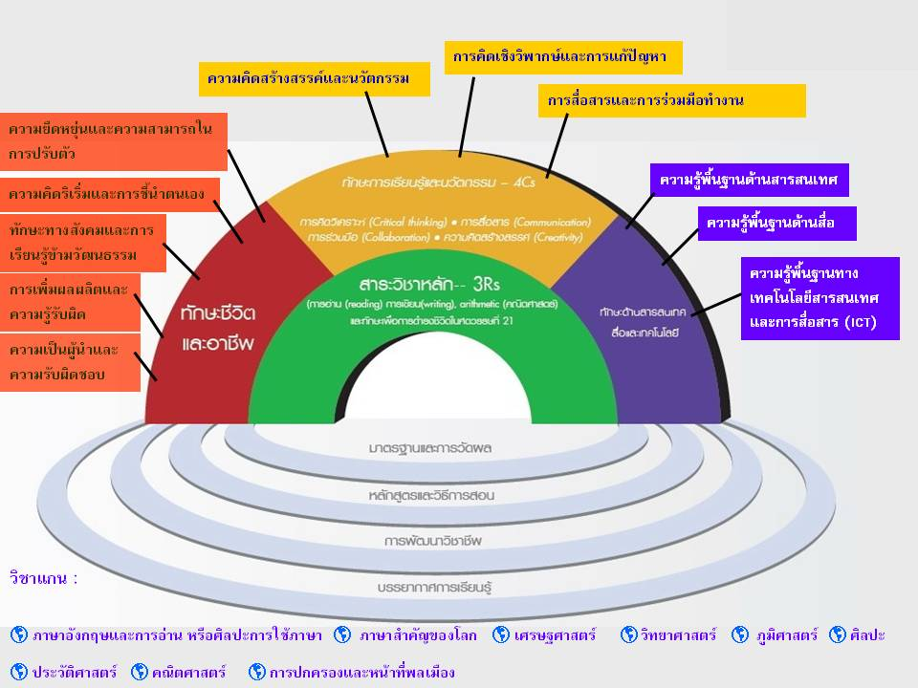

ภาพประกอบ 2 กรอบแนวคิดเพื่อการเรียนรู้ในศตวรรษที่ 21 (21st Century Learning Framework)
ที่มา : (http://www.qlf.or.th/)
กรอบแนวคิดเชิงมโนทัศน์สำหรับทักษะแห่งศตวรรษที่ 21 เป็นที่ยอมรับในการสร้างทักษะการเรียนรู้ ในศตวรรษที่ 21 (Model of 21st Century Outcomes and Support Systems) ซึ่งเป็นที่ยอมรับอย่าง กว้างขวางเนื่องด้วยเป็นกรอบแนวคิดที่เน้นผลลัพธ์ที่เกิดกับผู้เรียน (Student Outcomes) ทั้งในด้านความรู้ สาระวิชาหลัก (Core Subjects) และทักษะแห่งศตวรรษที่ 21 ที่จะช่วยผู้เรียนได้เตรียมความพร้อมใน หลากหลายด้าน รวมทั้งระบบสนับสนุนการเรียนรู้ ได้แก่มาตรฐานและการประเมิน หลักสูตรและการเรียน การสอน การพัฒนาครู สภาพแวดล้อมที่เหมาะสมต่อ การเรียนในศตวรรษที่ 21 การให้การศึกษาสำหรับศตวรรษที่ 21 จะมีความยืดหยุ่น สร้างสรรค์ ท้าทาย และซับซ้อน เป็นการศึกษาที่จะทำให้โลกเกิดการเปลี่ยนแปลงอย่างรวดเร็วอย่างเต็มไปด้วย สิ่งท้าทาย และปัญหา รวมทั้ง โอกาสและสิ่งที่เป็นไปได้ใหม่ๆ ที่น่าตื่นเต้น โรงเรียนในศตวรรษที่ 21 จะเป็นโรงเรียนที่มีหลักสูตรแบบยึด โครงงานเป็นฐาน (Project -based Curriculum) เป็นหลักสูตร ที่ให้นักเรียนเกี่ยวข้องกับปัญหาในโลกที่เป็น จริงซึ่งเป็นประเด็นที่เกี่ยวข้องกับความเป็นมนุษย์ และคำถามเกี่ยวกับอนาคตเชิงวัฒนธรรม สังคม และสากล ภาพของโรงเรียนจะเปลี่ยนจากการเป็นสิ่งก่อสร้างเป็นภาพของการเป็นศูนย์รวมประสาท (Nerve Centers) ที่ไม่จำกัดอยู่แต่ในห้องเรียน แต่จะเชื่อมโยงครู นักเรียนและชุมชน เข้าสู่ขุมคลังแห่งความรู้ทั่วโลก ครูเองจะ เปลี่ยนจากการเป็น ผู้ถ่ายทอดความรู้ไปเป็นผู้สนับสนุนช่วยเหลือให้นักเรียนสามารถเปลี่ยนสารสนเทศเป็น ความรู้ และ นำความรู้เป็นเครื่องมือสู่การปฏิบัติและให้เป็นประโยชน์ เป็นการเรียนรู้เพื่อสร้างความรู้ และต้องมีการสร้างวัฒนธรรมการสืบค้น (Create a Culture of Inquiry) ในศตวรรษที่ 21 การให้การศึกษาตามทฤษฎีการเรียนรู้ของบลูม (Bloom´s Taxonomy of Learning) จะเปลี่ยนไป เน้นทักษะ การเรียนรู้ขั้นที่สูงขึ้น (Higher Order Learning Skills) โดยเฉพาะทักษะ การประเมินค่า (Evaluating Skills) จะถูกแทนที่โดยทักษะการนำเอาความรู้ใหม่ไปใช้อย่างสร้างสรรค์ (Ability to Use New Knowledge in a Creative Way) ในอดีตที่ผ่านมา นักเรียนไปโรงเรียนเพื่อใช้เวลา ในการเรียนรายวิชาต่างๆ เพื่อรับเกรด และเพื่อให้จบการศึกษา แต่ในปัจจุบันจะพบปรากฏการณ์ใหม่ที่แตกต่าง ไป เช่น การเรียนการสอนที่ช่วยให้นักเรียนได้เตรียมตัวเพื่อใช้ชีวิตในโลกที่เป็นจริง (Life in the Real World) เน้นการศึกษาตลอดชีวิต (Lifelong Learning) ด้วยวิธีการสอนที่มี ความยืดหยุ่น (Flexible in How We Teach) มีการกระตุ้นและจูงใจให้ผู้เรียนมีความเป็นคน เจ้าความคิดเจ้าปัญญา (Resourceful) ที่ยังคงแสวงหา การเรียนรู้แม้จะจบการศึกษาออกไป
ลักษณะของหลักสูตรในศตวรรษที่ 21 จะเป็นหลักสูตรที่เน้นคุณลักษณะเชิงวิพากษ์ (Critical Attributes) เชิงสหวิทยาการ (Interdisciplinary) ยึดโครงงานเป็นฐาน (Project-based) และขับเคลื่อนด้วย การวิจัย (Research-driven) เชื่อมโยงท้องถิ่นชุมชนเข้ากับภาค ประเทศ และโลก ในบางโอกาสนักเรียน สามารถร่วมมือ (Collaboration) กับโครงงานต่าง ๆ ได้ทั่วโลก เป็นหลักสูตร ที่เน้นทักษะการคิดขั้นสูง พหุปัญญา เทคโนโลยีและมัลติมีเดีย ความรู้พื้นฐานเชิงพหุสำหรับศตวรรษ ที่ 21 และการประเมินผลตาม สภาพจริง รวมทั้งการเรียนรู้จากการให้บริการ (Service) ก็เป็นองค์ประกอบที่สำคัญภาพของห้องเรียนจะ ขยายกลายเป็นชุมชนที่ใหญ่ขึ้น (Greater Community) นักเรียนมีคุณลักษณะเป็นผู้ชี้นำตนเองได้ (Selfdirected) มีการทำงานทั้งอย่างเป็นอิสระและอย่างร่วมมือกันคนอื่น หลักสูตรและการสอนจะมีลักษณะท้าทายสำหรับนักเรียนทุกคน และคำนึงถึง ความแตกต่างระหว่างบุคคล หลักสูตรจะไม่เน้นการยึดตำราเป็นตัว ขับเคลื่อน (Textbook-driven) หรือแบบแยกส่วน (Fragmented) เช่นในอดีต แต่จะเป็นหลักสูตรแบบยึด โครงงานและ การบูรณาการการสอนทักษะและเนื้อหาจะไม่เป็นจุดหมายปลายทาง (As an End) เช่นที่เคยเป็นมา แต่นักเรียนจะต้องมีการเรียนรู้ผ่านการวิจัยและการปฏิบัติในโครงงาน การเรียนรู้จากตำราจะเป็นเพียง ส่วนหนึ่งเท่านั้น ความรู้ (Knowledge) จะไม่หมายถึงการจดจำข้อเท็จจริงหรือตัวเลข แต่จะเป็นสิ่งที่เกิดขึ้นจากการวิจัยและการปฏิบัติโดยเชื่อมโยงกับความรู้และประสบการณ์เก่าที่มีอยู่ ทักษะและเนื้อหาที่ได้รับจะ เกี่ยวข้องและมีความจำเป็นต่อการปฏิบัติในโครงงาน จะไม่จบลงตรงที่การได้รับทักษะและเนื้อหาแล้วเท่านั้น การประเมินผลจะเปลี่ยนจากการประเมินความจำและความไม่เกี่ยวโยงกับความเข้าใจต่อการนำไปปฏิบัติได้จริง ไปเป็นการประเมินที่ผู้ถูกประเมินมีส่วนร่วมในการประเมินตนเองด้วย (Self-assessment) ทักษะที่ คาดหวังสำหรับศตวรรษที่ 21 ที่เรียนรู้ผ่านหลักสูตรที่เป็นสหวิทยาการ บูรณาการ ยึดโครงงานเป็นฐาน และ อื่นๆ ดังกล่าวจะเน้นเรื่อง 1) ทักษะการเรียนรู้และนวัตกรรม (Learning and Innovation Skills) 2) ทักษะ ชีวิตและอาชีพ (Life and Career Skills) ทักษะสารสนเทศ สื่อ และเทคโนโลยี (Information, Media and Technology Skills) ที่คาดหวังว่าจะเกิดขึ้นได้จากความร่วมมือ (Collaboration) ในการทำงานเป็นทีม การคิดเชิงวิพากษ์ (Critical Thinking) ในปัญหาที่ซับซ้อน การนำเสนอด้วยวาจาและด้วยการเขียน การใช้เทคโนโลยี ความเป็นพลเมืองดี การฝึกปฏิบัติอาชีพ การวิจัย และการปฏิบัติสิ่งต่างๆ ที่กล่าวมาข้างต้น
ดังนั้น การให้การศึกษาสำหรับศตวรรษที่ 21 ต้องเปลี่ยนแปลงทัศนะ (Perspectives) จากกระบวนทัศน์แบบดั้งเดิม (Tradition Paradigm) ไปสู่กระบวนทัศน์ใหม่ (New Paradigm) ที่ให้โลกของนักเรียนและ โลกความเป็นจริงเป็นศูนย์กลางของกระบวนการเรียนรู้เป็นการเรียนรู้ ที่ไปไกลกว่าการได้รับความรู้แบบง่ายๆ ไปสู่การเน้นพัฒนาทักษะและทัศนคติทักษะการคิด ทักษะ การแก้ปัญหา ทักษะองค์การ ทัศนคติเชิงบวก ความเคารพตนเอง นวัตกรรม ความสร้างสรรค์ ทักษะการสื่อสาร ทักษะและค่านิยมทางเทคโนโลยี ความเชื่อมั่นตนเอง ความยืดหยุ่น การจูงใจตนเอง และความตระหนักในสภาพแวดล้อม และเหนืออื่นใด คือ ความสามารถใช้ความรู้อย่างสร้างสรรค์ (The ability to handle knowledge effectively in order to use it creatively) ถือเป็นทักษะ ที่สำคัญจำเป็นสำหรับการเป็นนักเรียนในศตวรรษที่ 21 ถือเป็นสิ่งที่ท้าทาย ในการที่จะพัฒนาเรียนเพื่ออนาคต ให้นักเรียนมีทักษะ ทัศนคติ ค่านิยม และบุคลิกภาพส่วนบุคคล เพื่อเผชิญ กับอนาคต ด้วยภาพในทางบวก (Optimism) ที่มีทั้งความสำเร็จและมีความสุข
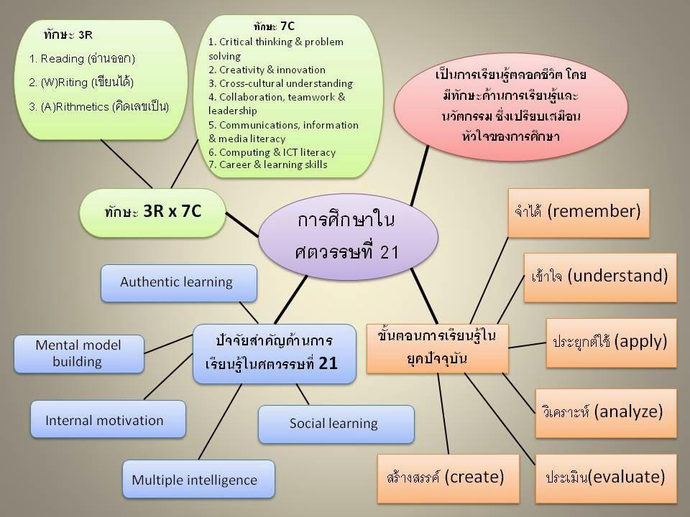

ภาพประกอบ 3 การศึกษาในศตวรรษที่ 21
ที่มา : https://www.google.co.th/search?q=3r7c&tbm=isch&imgi

จากบทความเรื่องทักษะของคนในศตวรรษที่ 21 ที่เขียนโดย ศ. น.พ.วิจารณ์ พานิช ได้กล่าวว่าการศึกษาในศตวรรษที่ 21 ที่คนทุกคนต้องเรียนรู้ตั้งแต่ชั้นอนุบาลไปจนถึงมหาวิทยาลัย และ ตลอดชีวิต คือ 3R x 7C กล่าวคือ 3R ได้แก่ 1. Reading (อ่านออก) 2. (W)Riting (เขียนได้) 3. (A)Rithmetics (คิดเลขเป็น) และ 7C ได้แก่

1. Critical Thinking & Problem Solving (ทักษะด้านการคิดอย่างมีวิจารณญาณ และ
ทักษะในการแก้ปัญหา)
2. Creativity & Innovation (ทักษะด้านการสร้างสรรค์ และนวัตกรรม)
3. Cross-Cultural Understanding (ทักษะด้านความเข้าใจต่างวัฒนธรรม ต่างกระบวนทัศน์)
4. Collaboration, Teamwork & Leadership (ทักษะด้านความร่วมมือ การทำงานเป็นทีม และภาวะผู้นำ)
5. Communications, Information & Media Literacy (ทักษะด้าน การสื่อสารสารสนเทศ
และรู้เท่าทันสื่อ)
6. Computing & ICT Literacy (ทักษะด้านคอมพิวเตอร์ และเทคโนโลยีสารสนเทศ และ การสื่อสาร)
7. Career & Learning Skills (ทักษะอาชีพ และทักษะการเรียนรู้)
ดังนั้นทักษะของคนต้องเตรียมคนออกไปเป็น Knowledge Worker โดยครูเพื่อศิษย์นั้นจะต้องเปลี่ยนแปลงตัวเองโดยสิ้นเชิงเพื่อให้เป็น “ครูเพื่อศิษย์ในศตวรรษที่ 21” ไม่ใช่ครูเพื่อศิษย์ ในศตวรรษที่ 20 หรือศตวรรษที่ 19 ที่เตรียมคนออกไปทำงานในสายพานการผลิตในยุคอุตสาหกรรม การศึกษาในศตวรรษ ที่ 21 ต้องเตรียมคนออกไปเป็นคนทำงานที่ใช้ความรู้ (Knowledge Worker) และเป็นบุคคลพร้อมเรียนรู้ (Learning Person) ไม่ว่าจะประกอบสัมมาชีพใด มนุษย์ในศตวรรษที่ 21 ต้องเป็นบุคคลพร้อมเรียนรู้ และเป็นคนทำงานที่ใช้ความรู้แม้จะเป็นชาวนาหรือเกษตรกรก็ต้องเป็นคนที่พร้อมเรียนรู้ และเป็นคนทำงาน ที่ใช้ความรู้ ดังนั้น ทักษะสำคัญที่สุดของศตวรรษที่ 21 จึงเป็นทักษะของการเรียนรู้ (Learning Skills)
ครูเพื่อศิษย์เองต้องเรียนรู้ 3R x 7C และต้องเรียนรู้ตลอดชีวิต แม้เกษียณอายุจากการเป็นครู ประจำการไปแล้วเพราะเป็นการเรียนรู้เพื่อชีวิตของตนเอง ระหว่างเป็นครูประจำการก็เรียนรู้สำหรับเป็นครู เพื่อศิษย์และเพื่อการดำรงชีวิตของตนเองโดยย้ำว่าครูต้องเลิกเป็น “ผู้สอน” ผันตัวเองมาเป็นโค้ช หรือ Facilitator ของการเรียนของศิษย์ที่ส่วนใหญ่เรียนแบบ PBL คือโรงเรียนในศตวรรษที่ 21 ต้องเลิกเน้นสอน หันมาเน้นเรียน เน้นทั้งการเรียนของศิษย์และของครู
การศึกษาที่ดีสำหรับคนยุคใหม่นั้นไม่เหมือนการศึกษาเมื่อสิบหรือยี่สิบปีที่แล้ว การศึกษา ที่มีคุณภาพ จะต้องเปลี่ยนรูปแบบการเรียนรู้ของศิษย์ไปอย่างสิ้นเชิง และบทบาทของครูอาจารย์ก็ต้องเปลี่ยนไปอย่าง สิ้นเชิง ครูที่รักศิษย์เอาใจใส่ศิษย์แต่ยังใช้วิธีสอนแบบเดิม ๆ จะไม่ใช่ครูที่ทำประโยชน์แก่ศิษย์อย่างแท้จริง กล่าวคือ ครูที่มีใจแก่ศิษย์ยังไม่พอ ครูเพื่อศิษย์ต้องเปลี่ยนจุดสนใจหรือจุดเน้นจากการสอน ไปเป็นเน้นที่การ เรียน (ทั้งของศิษย์ และของตนเอง) ต้องเรียนรู้และปรับปรุงรูปแบบการเรียนรู้ที่ตนจัดให้แก่ศิษย์ด้วย ครูเพื่อ ศิษย์ต้องเปลี่ยนบทบาทของตนเองจาก “ครูสอน” (Teacher) ไปเป็น “ครูฝึก” (Coach) หรือ “ผู้อำนวย ความสะดวกในการเรียนรู้” (Learning Facilitator) และต้องเรียนรู้ทักษะในการทำหน้าที่นี้ โดยรวมตัวกัน เป็นกลุ่มเพื่อเรียนรู้ร่วมกันอย่างเป็นระบบ และต่อเนื่องที่เรียก ว่า PLC (Professional Learning Community)
ครูในศตวรรษที่ 21 ต้องยึดหลักสอนน้อย เรียนมาก การเรียนรู้ในศตวรรษที่ 21 ต้องก้าวข้ามสาระ วิชาไปสู่การเรียนรู้ “ทักษะเพื่อการดำรงชีวิตในศตวรรษที่ 21” (21st Century Skills) ที่ครูสอนไม่ได้ นักเรียนต้องเรียนเองหรือพูดใหม่ว่าครูต้องไม่สอนแต่ต้องออกแบบการเรียนรู้ และอำนวยความสะดวก (Facilitate) ในการเรียนรู้ ให้นักเรียนเรียนรู้จากการเรียนแบบลงมือทำแล้ว การเรียนรู้ก็จะเกิดจากภายในใจ และสมองของตนเอง ซึ่งการเรียนรู้แบบนี้เรียกว่า PBL (Project-Based Learning)
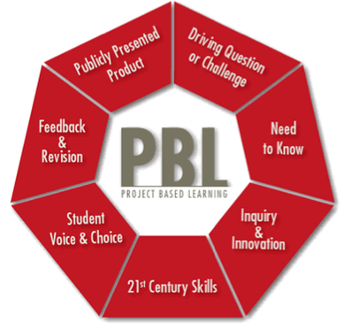

ภาพประกอบ 4 การเรียนรู้ PBL (Project-Based Learning)
ที่มา : www. httplripsm.wixsite.com21st

ทักษะเพื่อการดำรงชีวิตในศตวรรษที่ 21 ได้แก่ สาระวิชาหลัก ภาษาแม่และภาษาโลก ศิลปะ วิทยาศาสตร์ ภูมิศาสตร์ ประวัติศาสตร์คณิตศาสตร์ เศรษฐศาสตร์ รัฐและความเป็นพลเมืองดี
หัวข้อสำหรับศตวรรษที่ 21 ได้แก่ ความรู้เกี่ยวกับโลก ความรู้ด้านการเงิน เศรษฐศาสตร์ ธุรกิจ และการเป็นผู้ประกอบการ ความรู้ด้านการเป็นพลเมืองดี ความรู้ด้านสุขภาพ ความรู้ด้านสิ่งแวดล้อมทักษะ ด้านการเรียนรู้และนวัตกรรม ความริเริ่มสร้างสรรค์และนวัตกรรม การคิดอย่าง มีวิจารณญาณและ การแก้ปัญหา การสื่อสารและการร่วมมือ
ทักษะด้านสารสนเทศ สื่อ และเทคโนโลยีได้แก่ ความรู้ด้านสารสนเทศ ความรู้เกี่ยวกับสื่อ ความรู้ด้านเทคโนโลยีทักษะชีวิตและอาชีพ ได้แก่ ความยืดหยุ่นและปรับตัว การริเริ่มสร้างสรรค์ และเป็นตัวของตัวเอง ทักษะสังคมและสังคมข้ามวัฒนธรรม การเป็นผู้สร้างหรือผลิต (Productivity) และความรับผิดรับชอบเชื่อถือได้ (Accountability) ภาวะผู้นำและความรับผิดชอบ (Responsibility)
ทักษะที่จำเป็นในศตวรรษที่ 21 ที่ควรจะมีเพิ่มเติมในคนศตวรรษที่ 21 อันได้แก่ ความรับผิดชอบในหน้าที่ และความสามารถในการปรับตัว (ความสามารถในการดัดแปลงให้ เหมาะสมได้) (Accountability and Adaptability) การฝึกความรับผิดชอบส่วนตัวและความยืดหยุ่นในบริบทส่วนตัว ที่ทำงาน และชุมชน กำหนดและบรรลุตามมาตรฐานและเป้าหมายที่สูงสำหรับตนเองและผู้อื่น อดทน ต่อสภาวะที่คลุมเครือ ·
ทักษะการสื่อสาร (Communication Skills) ความเข้าใจ การจัดการ และการสร้าง การสื่อสาร ทางการพูด การเขียนที่มีประสิทธิภาพ และผ่านทางมัลติมีเดีย ในรูปแบบและบริบท ที่หลากหลาย
ความคิดสร้างสรรค์และความกระตือรือร้น (ความอยากรู้อยากเห็น) ทางปัญญา (Creativity and Intellectual Curiosity) การพัฒนา การนำไปใช้และการสื่อสารข้อคิดเห็นไปสู่ผู้อื่นเปิดรับ และโต้ตอบแง่มุม ที่ใหม่และหลากหลาย
การคิดเชิงวิพากษ์และการคิดอย่างเป็นระบบ (Critical Thinking and Systems Thinking) ฝึกการให้เหตุผลในการทำความเข้าใจและการสร้างทางเลือกที่ซับซ้อน การเข้าใจในความสัมพันธ์ระหว่าง ระบบต่าง ๆ
ข้อมูลและทักษะการอ่านเขียนสื่อ (Information and Media Literacy Skills) การวิเคราะห์ การเข้าถึง การจัดการ การบูรณาการ การประเมินและการจัดทำข้อมูลในรูปแบบ และสื่อที่หลากหลาย
ทักษะระหว่างบุคคลและการร่วมมือประสานกัน (Interpersonal and Collaborative Skills) รู้จักการทำงานเป็นทีมและภาวะผู้นำ การปรับตัวในบทบาทและความรับผิดชอบที่แตกต่าง การทำงาน อย่างมีผลิตภาพ (Productivity) กับผู้อื่น การเห็นอกเห็นใจ การเคารพในมุมมอง ที่แตกต่างกัน
การระบุปัญหา การกำหนดและการแก้ปัญหา (Problem Identification, Formulation and Solution) ความสามารถในการกำหนดขอบข่ายของปัญหา วิเคราะห์และแก้ปัญหา
การกำกับตนเอง (Self-direction) กำกับดูแลความเข้าใจของตนเองและเรียนรู้ ความต้องการ ระบุแหล่งเรียนรู้ที่เหมาะสม การถ่ายโอนสิ่งที่เรียนรู้จากที่หนึ่งไปยังอีกที่หนึ่ง
ความรับผิดชอบต่อสังคม (Social Responsibility) ใส่ใจต่อชุมชนขนาดใหญ่ อย่างมีความรับผิดชอบ ตระหนักในพฤติกรรมทางเชื้อชาติในบริบทของชุมชน ที่ทำงานและรายบุคคล
นอกจากนั้นโรงเรียนและครูต้องจัดระบบสนับสนุนการเรียนรู้ ได้แก่ มาตรฐาน และ การประเมินในยุค ศตวรรษที่ 21 หลักสูตรและการเรียนการสอนสำหรับศตวรรษที่ 21 การพัฒนาครูในศตวรรษที่ 21 สภาพแวดล้อมที่เหมาะสมต่อการเรียนในศตวรรษที่ 21 ทั้งยังเป็นแนวทางใน การกำหนดเป็นวิสัยทัศน์สู่การปรับแนวคิดสู่การปฏิรูปการศึกษาไทย การสร้างความเข้มแข็ง ทางการศึกษาของไทยภายใต้บริบทแห่งการ เปลี่ยนแปลงที่เกิดขึ้นย่อมเป็นสิ่งที่ทุกฝ่ายควรตระหนักและมองเห็นความสำคัญในการกำหนดยุทธศาสตร์ของการพัฒนาคนสู่การพัฒนาชาติเพื่อก้าวสู่สังคมโลกท่ามกลางสภาพการณ์แห่งการแข่งขันในปัจจุบัน การสร้าง ความเข้มแข็งของคนในชาติ ในการจัดการศึกษาจะเป็นปัจจัยสำคัญที่ทุกฝ่ายต้องร่วมกันทางานอย่างเป็นองค์รวม โดยเฉพาะอย่างยิ่งภายใต้ยุทธศาสตร์ของการปฏิรูปการศึกษา (Educational Reform) นั้นย่อมมีความสำคัญและจำเป็นที่ต้องร่วมกันกำหนดยุทธศาสตร์เพื่อสร้างความรู้แก่คนในชาติอย่างมีคุณค่าและเกิด ประสิทธิภาพสูงสุด ส่งผลต่อการปฏิรูปและเกิดการพัฒนาอย่างยั่งยืน (Sustainable Development) ซึ่งดำเนินการภายใต้ยุทธศาสตร์การปฏิรูปการศึกษาทศวรรษที่ 2 ที่มุ่งพัฒนาและปรับเปลี่ยนกระบวนทัศน์ ของการทำงานใหม่ทั้ง 4 ด้านได้แก่ การปฏิรูปผู้เรียนยุคใหม่ การปฏิรูปครูยุคใหม่ การปฏิรูปโรงเรียนและแหล่งเรียนรู้ยุคใหม่ และการปฏิรูประบบบริหารจัดการยุคใหม่ นั้นน่าจะมีการวิเคราะห์วิจัย เพื่อปรับแนวคิด ของตัวแบบที่นำเสนอทั้งสองตัวแบบดังกล่าวนั้นมาปรับใช้กับการปฏิรูปการศึกษาทศวรรษที่สองนี้ให้เกิดความ เหมาะสมกับบริบททางสังคมรอบด้าน เนื่องจากปัจจัยต่างๆที่จะสร้างทักษะความรู้จากงานวิจัยทั้ง 2 งาน ดังกล่าวข้างต้นนั้น ต่างสอดรับกับกระบวนทัศน์ (Paradigm) ของการปฏิรูปการศึกษาตามที่กำหนดไว้ใน พระราชบัญญัติการศึกษาแห่งชาติ

บทสรุป
ความสามารถสำหรับการรู้ดิจิทัลสามารถแบ่งเป็น 3 ส่วนที่สำคัญ ได้แก่ ใช้ (Use) เข้าใจ (Understand) และสร้าง (Create) ในศตวรรษที่ 21 ทักษะที่อยากให้เกิดกับผู้เรียน คือ 3R x 7C และต้องเรียนรู้ตลอดชีวิต ทักษะชีวิต 3 อย่างที่ควรจะมี ได้แก่ ทักษะชีวิตและการทำงาน ทักษะ การเรียนรู้และนวัตกรรม ทักษะด้านสารสนเทศ สื่อ และเทคโนโลยีรวมทั้งยังส่งเสริมการเรียนรู้ผ่าน PBL – Problem Based Learning (กระบวนการเรียนรู้จาก ปมปัญหาสู่ปัญญา) และพัฒนาครูผู้สอนผ่านกระบวนการ PLC เพราะการศึกษาเป็นรากฐานสำคัญที่ทำให้คน เกิดทักษะต่างๆ โดยเฉพาะ อย่างยิ่งในการเตรียมประชากรให้พร้อมที่จะเผชิญกับการเปลี่ยนแปลงเพื่อที่จะดำรงอยู่ในสังคมได้อย่างเป็นสุข การศึกษาคือสร้างพลังปัญญาแก่ประชากร เพื่อพร้อมรับกับปัญหาต่างๆ ทั้งในเรื่องเศรษฐกิจ สังคม การเมือง ดังนั้นการศึกษาจึงถือได้ว่าเป็นเครื่องมือสำคัญสำหรับพัฒนาประชากร เพื่อเตรียมความพร้อมในยุคศตวรรษปัจจุบัน แต่ทั้งนี้การศึกษาจะต้องตั้งอยู่บนพื้นฐานของคุณค่า ที่แท้จริง ในความเป็นมนุษย์ในฐานะเป็นหลักความคิดเชิงคุณภาพ

ข้อเสนอแนะทางการศึกษา
ศ.ดร.สมพงษ์ จิตระดับ อาจารย์ประจำคณะครุศาสตร์ จุฬาลงกรณ์มหาวิทยาลัย สาขา วิชาประถมศึกษา กล่าวว่า ทักษะในยุคดิจิทัลถือเป็นทักษะร่วมของทุกคนในสังคม ในวันประถมศึกษาแห่งชาติ คุณครูต้องปรับเปลี่ยนทิศทางการเรียนรู้ร่วมกับเด็ก ดังนี้ 1) หลักสูตรต้องลดเนื้อหา และ ต้องผสมผสานทักษะในยุคดิจิทัลเข้ากับทักษะอื่นๆ เพื่อให้เกิดกระบวนการเรียนรู้เท่าทันยุคสมัย 2) พ่อแม่และครูต้องปรับตัวเองจาก “ผู้สอน” เป็น “กระบวนกร” เชื่อมโยงโลกความเป็นจริงกับ โลกเสมือน และพาเด็กเรียนรู้โลกทั้งสองแบบควบคู่กันไป มิฉะนั้นเด็กจะกลายเป็น “เด็กเสมือน” ไม่ใช่ “เด็กในโลกแห่งความจริง” และ 3) ปรับมายาคติในเรื่องการสอน: เปลี่ยนเด็กให้เป็นศูนย์กลางการเรียนรู้ โดยเฉพาะครูผู้สอนในระดับประถมศึกษาที่มักถูกมองว่า ต้องอัดข้อมูลให้ผู้เรียนมากที่สุด เพราะฉะนั้นครูประถมต้องก้าวให้พ้นมายาคติเก่า รู้เท่าทันสื่อให้มาก เพื่อออกแบบกิจกรรม โครงงานวิจัยต่างๆ ที่สนับสนุนให้เด็กประถมรู้จักและเข้าใจตัวเอง สามารถก้าวสู่การเป็นพลเมือง ในศตวรรษที่ 21 ได้อย่างมีประสิทธิภาพ
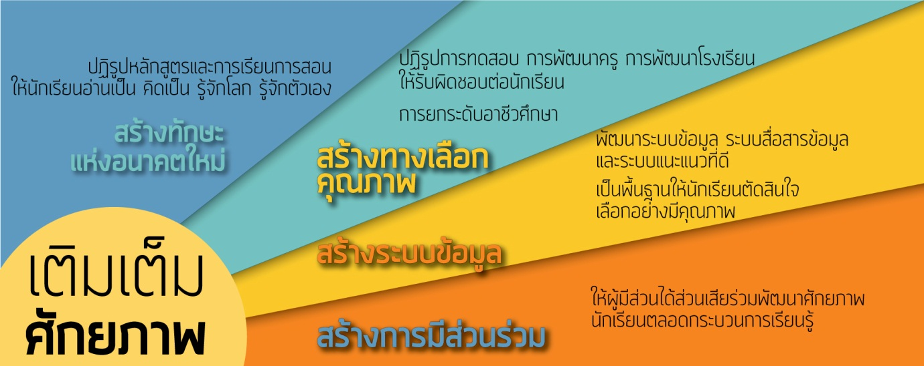

ภาพประกอบ 5 การก้าวสู่พลเมืองในศตวรรตที่ 21
ที่มา : www.google.com

เอกสารอ้างอิง

วรพจน์วงศ์กิจรุ่งเรือง และ อธิป จิตตฤกษ์(แปล). ทักษะแห่งอนาคตใหม่ : การศึกษาเพื่อศตวรรษที่ 21. กรุงเทพฯ : สานักพิมพ์Open Worlds. 2554.
สุวิทย์ มูลค าและคณะ. การจัดกิจกรรมการเรียนรู้ที่เน้นการคิด. กรุงเทพฯ: อี เค บุ๊คส์. 2554.
Mishra , Punya and Kereluik , Kristen. What 21st Century Learning? A Review and aSynthesis. (online) Available from http://www.punya.edu.msu.edu/
publications/ 21stCenturyKnowledge-PM-KK.pdf. ( November 18 , 2012 )
North Central Regional Laboratory & Metiri Group. En Gauge 21st Century Skills :
Literacy in The Digital Age. Chicago : North Central Regional Educational Laboratory, 2003.
Partnership for 21st Century Skills. P21 Framework Definitions. (online) Available from http://www.p21.org/storage/documents/P21-Framework-Definitions.pdf. (November 18 , 2012 ) ---------- .
Framework for 21st Century Learning. (online) Available from http://www.21st Centuryskills.org.pdf. ( November 18 , 2012 ) Doctoral Program in Educational Technology and Communications #1. Sukhothai Thammathirat Open University.
www. addkutec3.com/wp-content/uploads/2012/11/ทักษะการเรียนรู้ในศตวรรษที่-21.pdf
www. hu.swu.ac.th/hu/km/Files/2_Changes_in_the_world21.pdf
www. noppawan.sskru.ac.th/data/learn_c21.pdf
www. p21.org/storage/documents/P21_Framework_Definitions.pdf
www. qlf.or.th/http://wirot.edublogs.org หนังสือ “กระบวนทัศน์ใหม่ทางการศึกษา: กรณี ทัศนะต่อการศึกษาศตวรรษที่ 21 – 2556″ (ต้นฉบับร่างขอบข่ายเนื้อหา)
Source: http://educationtechnologysolutions.com.au/2012/07/13/cyberchat- 21st-century-teachers-and-digital-parents/
www.google.com/ออนไลน์ MediaSmarts. (n.d.). Digital literacy fundamentals. Retrieved March 11, 2015 from http://mediasmarts.ca/digital-media-literacyfundamentals
/digital-literacy-fundamentals

